**Ива козья**

**(верба, бредина, тал, ива Хультена, ива одновременная, ракита, верба козья, тала, таловый куст, корьятник)**

SALICACEAE Ивовые

Salix caprea L.

туӈдэ (нанайский)

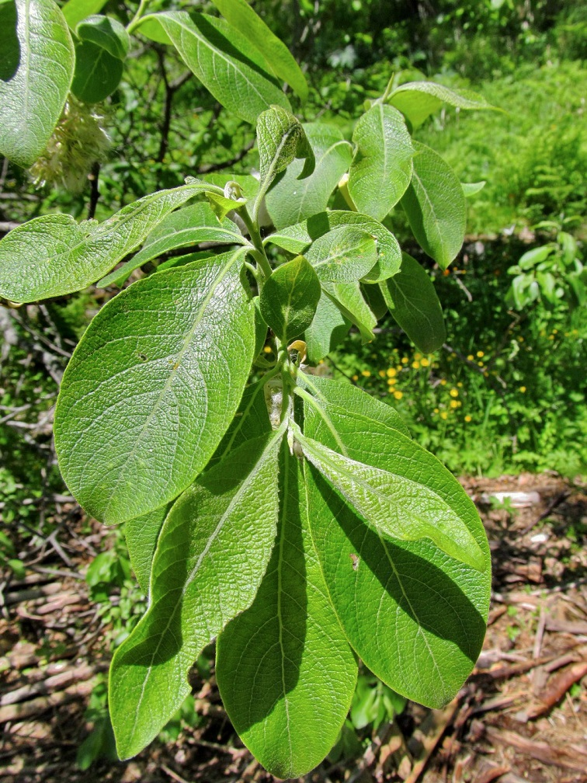

Goat willow is one of the most common willows.

Species distribution: Europe, the Caucasus, Western and Eastern Siberia, the Far East of Russia, Asia Minor and Central Asia, the territory of China.

Since ancient times, willow has been respected as a tree that protects people and domestic animals from evil spirits, and houses from fires.

Willow is an ancient, melliferous, decorative plant with valuable medicinal properties.

It is widely used in basket weaving, handicraft, building and medicine.

Это одна из самых распространенных ив. Ива козья произрастает почти по всей Европе, исключая лишь Альпы и тундру, а также в Средней и Западной Азии, на Кавказе. На территории России растение можно встретить по всей европейской части, на Дальнем Востоке и в Сибири.

Иву козью можно встретить в широколиственной дубраве, смешанном лесу и во вторичных хвойно-лиственных лесах таежной зоны.

Своим видовым эпитетом ива козья обязана Иеронимусу Боку, немецкому ботанику, автору травника и художнику Давиду Канделю. В 1546 году на страницах Kreutterbuch Бока было не только описано растение, но и изображена ива, поедаемая козой.

Ива – древнее растение. Фрагменты листьев и ветвей встречаются в отложениях мелового периода, а это 65 миллионов лет назад.

Ива козья является растением-пионером.

Ива козья – вид быстрорастущих деревьев, или, реже, древовидных высоких кустарников.

Деревья или кустарники козьей ивы могут достигать в высоту 10-12 метров. Диаметр ствола при этом 0,75 метра.

Молодые растения имеют войлочную серо-зеленую кору, с возрастом она становится бурой, теряет опушение, наружные слои растрескиваются и ближе к корню из-под них проступает красная древесина растения. Ветви ивы козьей толстые и раскидистые, у молодых растений опушенные, зеленовато-серые или буро-желтые, с возрастом становятся ломкими, гладкими, узловатыми, бурыми или серыми. Кора ивы козьей на молодых побегах светло-коричневая. На втором году она зеленеет. С возрастом кора становится сначала серо-зеленой, затем темно-бурой. Кора трескается вдоль ствола. Эти трещины на коре дерево старательно заращивает. В результате появляется множество неровностей – валиков, которые являются одной из характерных особенностей дерева.

У ивы козьей самые крупные во всем роде листья. Листья растения могут иметь самую разную величину, форму и отличаются разнообразной поверхностью. Они достигают до 18 см в длину и до 8 см в ширину, но могут быть и шириной всего в 2 см, а длиной в 6 см. Наибольшей ширины листья ивы козьей достигают у середины пластинки, сверху чаще кожистые, морщинистые, темно-зеленые, снизу – серовойлочные. По форме листья ивы могут быть округлыми, яйцевидными, эллиптическими, продолговато-ланцетными, с зубчатыми или волнистыми краями. Листья охотно едят козы и овцы.

Ива козья — растение двудомное. На одних деревьях развиваются только мужские цветки, собранные в плотные соцветия — сережки. Густые, опушенные по оси, сережки ивы козьей бывают мужскими и женскими. Мужские сережки – сидячие, достигают 6 см в длину, женские – на коротких ножках и до 0,5 см в длину. На других — только женские. Женские сережки ивы козьей во время цветения не так заметны. Они зелены и часто просто теряются на фоне зеленоватых стволиков и веток. заметными они станут к концу мая, когда мужские уже опадут.

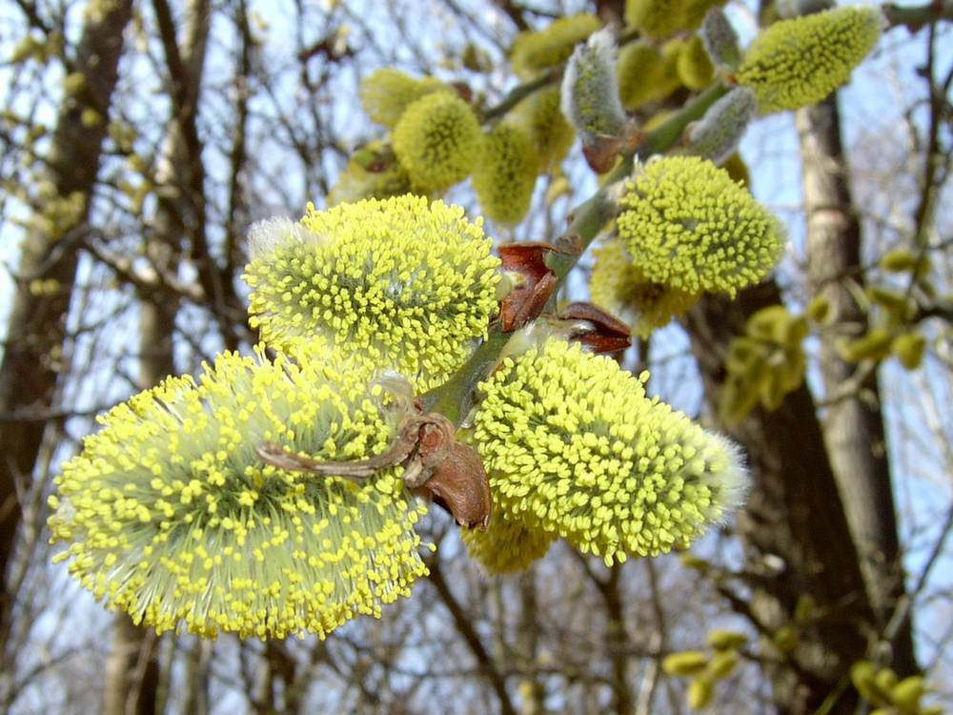

Плоды растения – редко-волосистые коробочки на длинных, опушенных ножках, достигают в длину 8 мм. Каждая створка коробочки содержит до 18 штук мелких семян. Каждое семечко имеет длинный хохолок из белых волосков.

Ива козья – хороший ранний медонос. Дерево дает мед с прополисом.

Листья и ветки ивы козьей, ее кора — корм для лосей, зайцев, некоторых других лесных животных.

По сроку плодоношения ива козья тоже обгоняет большинство деревьев и кустарников, включая другие виды ив.

В отличие от многих других ив, ива козья никогда не образует зарослей. Бредины могут расти недалеко друг от друга. Но всегда поодиночке. Дело в том, что вегетативно она почти не размножается. Только семенами.

Если у ивы козьей почему-то поврежден главный ствол, то появляется густая корневая поросль. Спящие почки на корнях активируются и дают новые побеги. Это единственный доступный иве козьей способ вегетативного размножения.

С давних времен и по сей день, твёрдая, плотная, вязкая, красноватая, желтовато-бурая, блестящая древесина ивы, используется в строительстве, для изготовления предметов быта, мелких поделок, пороха, целлюлозы, угля, как топливо.

Молодые побеги (прутья) применяют для изготовления грубых плетёных изделий, тары, [фашин](https://bigenc.ru/c/fashina-9accf0).

В ее коре находится много дубильных веществ, используемых при обработке кожи. Дубильными экстрактами, выделенными из коры ивы, обрабатывают тонкую кожу, из которой изготавливают перчатки, а также выделывают сафьян.

Ива козья относится к ценным лекарственным растениям. Растение обладает диуретическими, потогонными, жаропонижающими, противовоспалительными и противомалярийными свойствами. Оказывает вяжущее и кровоостанавливающее действие. Может использоваться как противоглистное и седативное средство. Производное салициловой кислоты – одно из наиболее популярных лекарств с широким спектром действия. Его торговая марка – ацетил-салициловая кислота.

Особенно широко используется это дерево в народной медицине, как успокаивающее, жаропонижающее, желчегонное, ранозаживляющее средство. Отвар коры этого дерева используется при заболеваниях селезенки и почек, при простудных заболеваниях и ревматизме. При воспалениях ротовой полости применяется отвар коры, ее также, можно принимать внутрь для нормализации работы потовых желез.

Издавна высоко ценится лечебно-диетическая роль раннего ивового мёда.

В пищу в экстремальных условиях употребляют молодые побеги в сыром и варёном виде, а также измельчённый [луб](https://bigenc.ru/c/lub-08db52) как добавку к муке. Листья заваривают как чай. Из мужских серёжек изготавливали слабоалкогольный напиток.

Козья ива относится к декоративным сортам.

С глубокой древности почиталась ива как дерево, оберегающее людей и домашних животных от злых духов, а жилище от пожаров.

С ивой козьей связано немало легенд и верований. Считали, что ветка ивы в сильный ветер может успокоить бурю, а во время пожара - погасить огонь. Пучок ивы, поставленный в углу избы, защищал жилище от молнии, а ветви на воротах и заборе отгоняли злых духов и врагов. На Кавказе козья ива служила объектом поклонения, как и другие священные деревья, ее называли «зеленым крестом». И некоторых местах существовал обычай, обязывающий жениха перед весенним праздником пасхой с четверга на пятницу приносить в церковь ствол ивы с ветками, увешанными разноцветными шерстяными нитками и платками – подарками невесте. Наряженная ива стояла в церкви до праздника. В день праздника иву вместе с ее нарядом торжественно сжигали.

Православные христиане используют вместо пальмовых веток именно побеги ивы – вербу. В вербное воскресенье перед Пасхой веточки ивы освящаются в храмах. Освящённая верба хранится дома как **символ радости и здоровья,** защищает дом от нечистой силы. Верба выбрана неспроста. Именно она в наших широтах распускается в то время, которое соответствует входу Иисуса Христа в Иерусалим.

Легенда жена-ива. В одной японской деревне росла огромная ива. Многие поколения жителей деревни любили и почитали это дерево. Летом оно становилось местом отдыха, под его сенью жители собирались после дневных трудов, когда спадала полуденная жара, и разговаривали до тех пор, пока сквозь крону не засияет лунный свет. Зимой ива была похожа на огромный раскрытый зонт, засыпанный сверкающим снегом.

Хэйтаро, молодой крестьянин, жил неподалеку от старой ивы. Он больше всех остальных испытывал глубокую привязанность к могучему дереву. Проснувшись утром, первой он видел иву, а потом, возвращаясь после работы с поля, он жадно искал глазами привычные очертания старого старого дерева. Иногда он зажигал ароматические палочки у корней ивы, преклонял колена и возносил молитвы.

Однажды к Хэйтаро пришел старик, живший в этой же деревне, и сказал, что односельчане хотят построить мост через протекаюшую рядом реку. А для этого им нужно много древесины, и они решили срубить старую иву.  
– Им нужна древесина? — воскликнул Хэйтаро и закрыл лицо руками. — Из моей любимой ивы хотят построить мост? И тогда ее постоянно будут топтать чужие ноги? Никогда я на это не соглашусь! Никогда!

Немного успокоившись, Хэйтаро предложил старику срубить деревья в его собственном саду, если жители согласятся пустить их на доски для моста и не тронут старую иву. Старик с готовностью принял это предложение. Ива осталась живой и невредимой.

Однажды ночью Хэйтаро сидел у подножья могучего дерева и вдруг увидел рядом с собой прекрасную женщину. Она застенчиво глядела на него, как будто хотела что-то сказать.

– Благородная госпожа, — обратился к ней Хэйтаро. — Я вижу, вы ждете здесь кого-то. Я пойду домой, не буду вам мешать. Хэйтаро не лишен сочувствия к тем, кто влюблен.– Он не придет, — сказала женщина с улыбкой.– Может быть, он больше вас не любит? О, как ужасны насмешки любви, они оставляют позади лишь пепел и могильный мрак!– Он не перестал меня любить, господин.– И все же он не пришел! Как это странно!– Он пришел. Его сердце всегда здесь, у корней этой ивы, — с этими словами женщина лучезарно улыбнулась и исчезла.

Каждую ночь они встречались у старой ивы. Застенчивость женщины постепенно прошла, и она все не могла наслушаться, как Хэйтаро превозносит достоинства могучего дерева.

Однажды ночью Хэйтаро сказал ей:– Милая, ты станешь моей женой? Ты как будто появилась из этой самой ивы, вы так с ней похожи!– Я согласна, — отозвалась женщина. — Зови меня Хиго, но, ради нашей любви, не спрашивай меня ни о чем. У меня нет ни матери, ни отца. Когда-нибудь ты все поймешь.

Хэйтаро и Хиго поженились, и через некоторое время у них родился ребенок, которого они назвали Тиёдо. Они жили бедно, но были самой счастливой парой во всей Японии.

Дни шли за днями, супруги жили душа в душу, пока однажды в деревню не пришли важные вести из столицы. Все жители взволнованно обсуждали удивительную новость, которая вскоре достигла ушей Хэйтаро. Однажды император решил построить в Киото храм, посвященный богине Каннон, а потому разослал повсюду гонцов в поисках древесины. Односельчане сказали, что они тоже должны внести вклад в постройку священного храма и срубить для императорского гонца их старую иву. Сколько ни убеждал их Хэйтаро, сколько ни предлагал выбрать какое-нибудь другое из принадлежавших ему деревьев, все было напрасно: ни одно дерево не могло сравниться сравниться по красоте и величию с могучей ивой.

Хэйтаро пришел домой и рассказал обо всем своей жене:– О, жена моя, они собираются срубить нашу любимую иву! До нашей свадьбы я не мог и помыслить об этом! Но теперь у меня есть ты, и я надеюсь, что однажды смогу смириться с этой ужасной потерей.

Той же ночью Хэйтаро разбудил ужасный крик.– Хэйтаро, — сказала его жена. — Здесь так темно! Со всех сторон я слышу какой-то шепот… Ты здесь, Хэйтаро? Слышишь? Они рубят иву! Смотри, как ее тень дрожит в лунном свете. Знай, что я — душа этого дерева! Поселяне убьют меня, они разрубят меня на куски! Как мне больно, Хэйтаро, как же мне больно! Положи вот сюда свои руки. Мне так легче.– Жена моя, моя ивушка! — плакал Хэйтаро.– Муж мой, — тихо прошептала Хиго, прижавшись своей мокрой бледной щекой к его лицу. — Я умираю. Такую любовь, как наша, нельзя срубить топором, как бы ни был силен удар. Я буду ждать тебя и Тиёдо… О, мои волосы струятся по ветру! Мое тело разрублено!

Снаружи раздался оглушительный треск. Хэйтаро подбежал к окну: старая ива, зеленея, лежала на земле с растрепанными ветками. Хэйтаро огляделся в поисках той, которую он любил больше всего на свете. Но его жена-ива исчезла.

Магия идёт в разрез с христианской символикой ивы, но издревле дерево считалось магическим. Ива – **женское дерево.** Палочки ведьм делались именно из этого растения.

И сейчас есть ряд примет и заклинаний с применением ивы:

- завязать ветку ивы узлом – богатству. Если деньги появились в доме, узел следует развязать.

- если носить с собой ветки ивы, исчезнет страх перед смертью.

- помогает при неразделённой любви.

Кроме заклинаний, есть и народные приметы, связанные с деревом:

- ива рано покрылась инеем – к долгой зиме.

- мороз на вербное воскресенье – к хорошему урожаю хлеба.

- посадить иву у дома – к слёзам и смерти.

- полетел пух с ивы – пора сажать овёс.

- увидеть иву во сне – к неприятному путешествию.

- где ивовый прут склонился к земле — там близко вода.